参 考 试 题 1
参 考 答 案
一、填空（每题2分，共16分）
1．计算机控制系统主要是在 时间 和 幅值 上将连续系统离散的。
2．零阶保持器对系统的主要影响是 引起 -ωT/2的相位延迟 。
3．在计算机中实现时，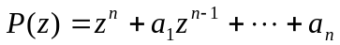的特征根靠得太近，参数量化将使 特征根偏移增大 。
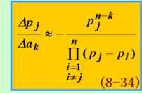
4．单输入连续系统可控可观，采样系统仍然可控可观的条件是
对于相异特征根s_{i}和s_{j}，满足：s_{i}-s_{j}≠j2kπ/T ，T为采样周期 。
5．连续控制律采用 Tustin变换时，将使s平面左半平面映射到z平面的 单位圆内。
6．离散系统稳定的充分必要条件是 全部特征根应位于单位园内 。
7．从改善系统动态特性角度出发，希望采样周期的取值 小些较好 ；从量化分析的角度出发，希望采样周期的取值 不要过小 。
8．状态反馈 不 改变系统的可控性，但可改变系统的 可观性 。

二、简答题(每小题5分，共35分)
1.试画出下图Z平面上位于单位园上两种极点各自对应的动态响应采样序列的大致形状。
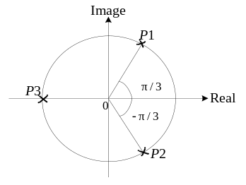

对于P1,2： 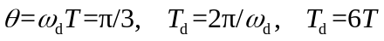 等幅振荡，一个振荡周期内有个采样值(2分)，图形如下：(1分)（图中兰色线为包络线）。
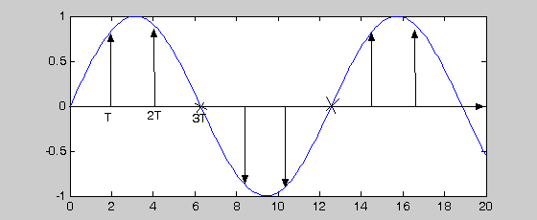
对于P3： 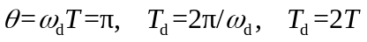 (1分) ，交替振荡，一个周期内有两个采样值。图形如下：(1分)
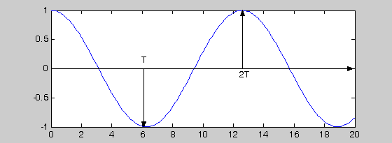

2.已知D(z)，试画出下图中系统的阶跃响应。
D(z)=1/(z-0.5)
解：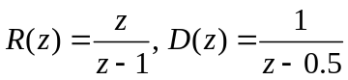，
（3分）
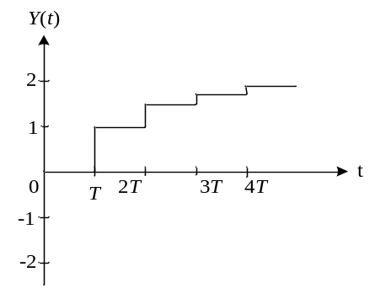（2分）
3. 已知采样周期T=0.5s，试问在系统截止频率ω_{c} =2rad/s处，零阶保持器产生的相移ϕ(ω_{c} )= ？如若使ϕ(ω_{c} )=-5。 ，试问应取多大的采样周期T？
1) ϕ(ω_{c} )=-0.5rad；(2分) 2) T=5/57.3=0.0873s (3分)
4.试说明何谓后置滤波器，计算机控制系统中为什么常常加入这种滤波器？
(后置滤波器是位于D/A之后的模拟低通滤波器，其作用是衰减零阶保持器输出的高频信号，防止执行机构的抖动, 如执行机构惯性较大，亦可不加入。)
5. 在计算机控制系统中采用信号调理电路的作用是什么，主要使用的调理电路有哪些？
( 1使传感器的信号与A/D转换特性相匹配；(2分)
2 直流电压信号调理、直流电流信号调理、数字信号调整。(3分))
6. 连续传递函数D(s)=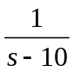，T=1s，采用一阶向后差分方法离散，试写出D(z) 表达式，并对结果进行讨论。
( 1) 首先依一阶向后差分方法将其离散，得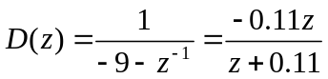 ；
2) 从该结果的特征方程可知D(z) 是稳定的。但从原连续传递函数D(s) 中可知原连续传递函数是不稳定的。所以可知，原D(s) 不稳定，但D(z) 可能稳定。)
7. 试简单说明共模干扰产生的原因以及抑制共模干扰的主要方法。
（共模干扰产生的主要原因是不同“地”之间存在共模电压，以及模拟信号系统对地存在漏阻抗。抑制共模干扰的主要措施：采用差分放大器做信号前置放大；采用隔离技术将地电位隔开。）
三、简单计算题（14分）
计算机控制系统方框图如图所示。
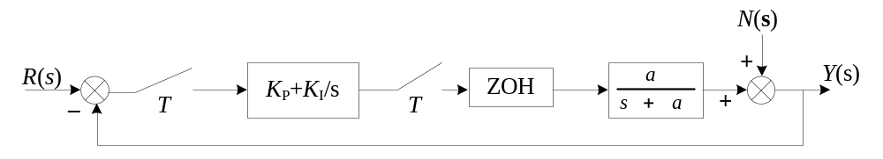

完成：1）将被控对象和控制器离散化，控制器采用一阶后向差分方法离散化
2）证明PI控制器可以使该系统无静差跟踪阶跃输入信号R（s）。
3）证明PI控制器可以使系统对于阶跃扰动信号N（s）的稳态误差为0。
解：1）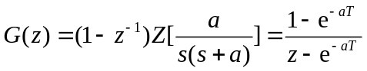 （3分）
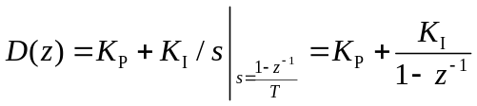 （3分）
2）对于R（s），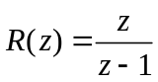，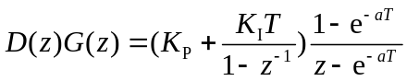
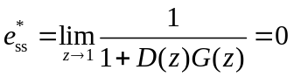，系统对阶跃输入R（s）的稳态误差为0。
（4分）
3) 对于N（s），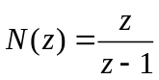，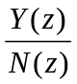的稳态值即为系统的稳态误差
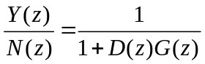
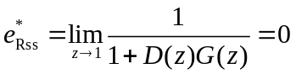，所以系统在扰动量作用下稳态误差为0。（4分）
四、（17分）设计题
已知离散系统状态方程为：
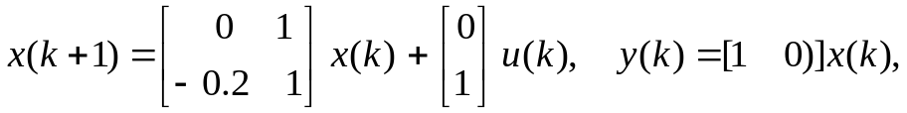
求：（1）系统是否可控？是否可观？
（2）取状态反馈u(k)=-Kx(k)+r(k)，求常值反馈阵K，使闭环极点为 z_{1,2} ＝ 0 。
（3）设x(0) = 0, r(k) = 1, k ≥ 0，求闭环后x(k)＝？
（4）闭环系统对r(k)是否可控？为什么？
（5）对于本例，应当如何选取状态观测器的极点？
（解: (1) 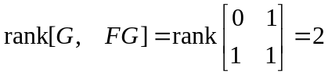,系统可控 (2分)
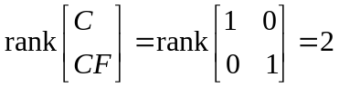,系统可观 (2分)
(2) 设: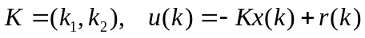
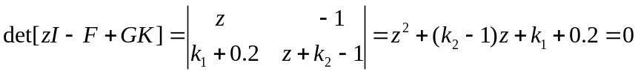
由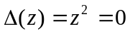,可得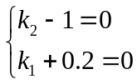,得到K矩阵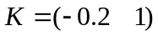 (5分)
(3) 由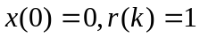得到递推解:
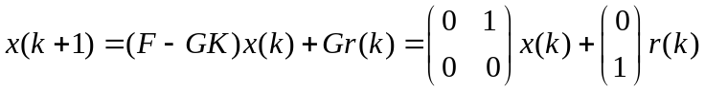，
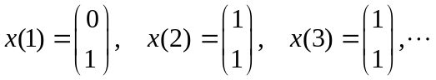 k=2,3,4,… （3分）
（4）闭环系统对输入r(k)的可控性不变，因为状态反馈不改变系统的可控性。 （2分）
（5）观测器的极点应位于z平面的原点，因为观测器收敛要快于系统收敛速度4～10倍，其极点应比系统闭环极点更接近原点，而系统闭环极点已经位于z平面原点，所以观测器极点应位于原点。 （3分））
五、（20分）已知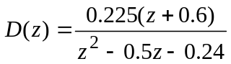，系统如图所示。要求：
(1) 用直接法画出系统的算法编排框图；
(2) 进行比例因子的配置，并写出其对应的前后台差分方程，画出其流程实现框图。
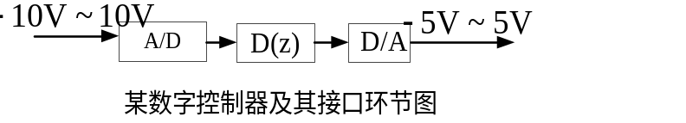

解： 从所给的控制器函数，采用直接型结构中的零极型结构编排，得到实现结构如下图所示。
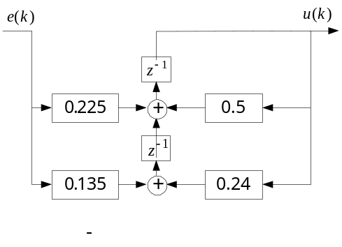（4分）
- 该控制器稳态增益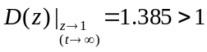， 高频增益
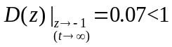。
若采用定点运算，则前面应除以2，后面乘以2，并要限幅。
若采用浮点运算，则应在最后进行限幅。
（4分）
（B）考虑A/D和D/A的量程
由于A/D的量程为10V，相当于具有比例因子1/10；D/A的量程为5 V。故应乘上系数2，并在其前面加入限幅保护。
稍加整理，得采用定点运算并配置好比例因子的结构编排图如图所示。
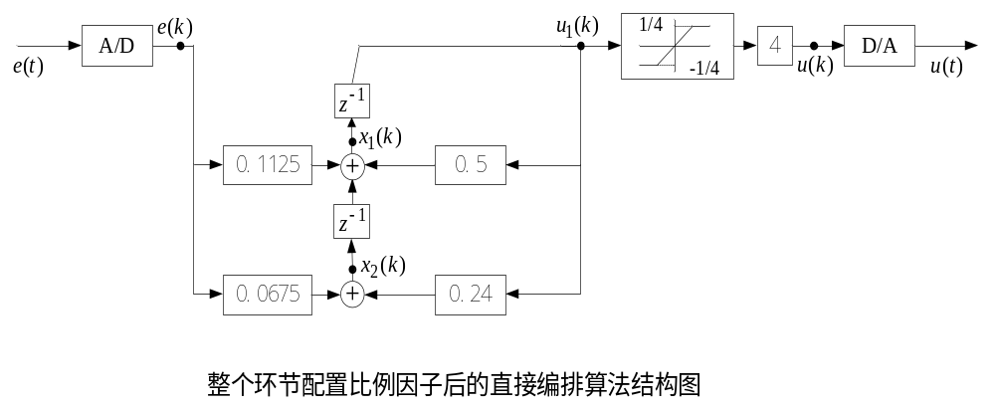
（4分）
根据上图，可以写出算法的差分方程
算法I： 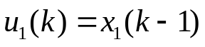

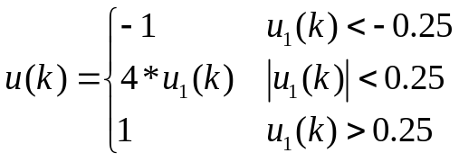
算法II：
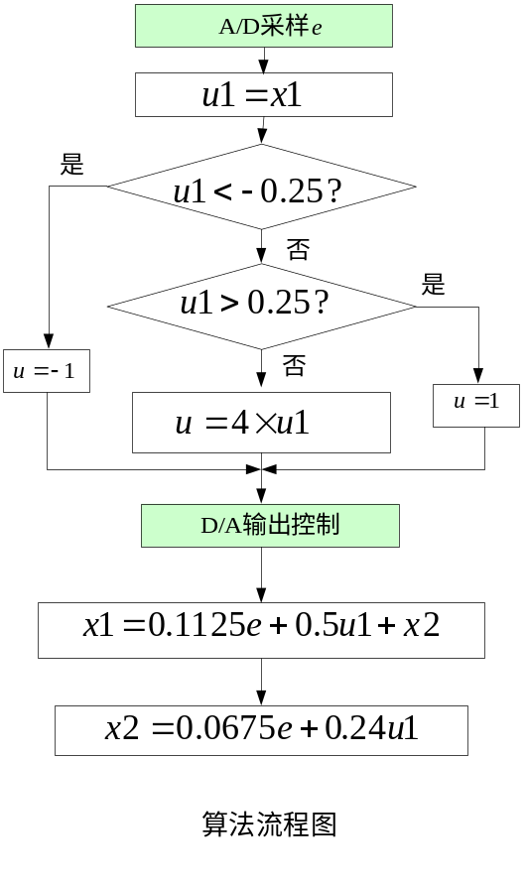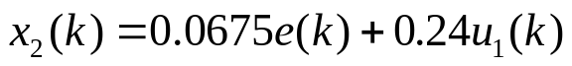

（8分）

